МОСКОВСКАЯ ПРЕДПРОФЕССИОНАЛЬНАЯ ОЛИМПИАДА:
КОМПЛЕКСНАЯ БЕЗОПАСНОСТЬ (КАДЕТСКАЯ ОЛИМПИАДА)
2016–2017 г.
(7–8 классы)

Теоретический тур

Уважаемый участник!

При выполнении заданий Вам предстоит выполнить определенную работу, которую лучше организовывать следующим образом:
– внимательно прочитайте задание;
– если Вы отвечаете на теоретический вопрос или решаете ситуационную задачу, обдумайте и сформулируйте конкретный ответ (ответ должен быть кратким и его содержание впишите в отведенное поле, запись ведите четко и разборчиво);
– при ответе на тесты, определите верный ответ, обведите кружком цифру (цифры), соответствующую выбранному вами ответу.
За каждый правильный ответ Вы можете получить определенное членами жюри количество баллов, но не выше указанной максимальной оценки.
Сумма набранных баллов за все решенные вопросы в двух форматах – итог Вашей работы. Максимальное количество баллов – 100.
Задания считаются выполненными, если Вы вовремя сдали их членам жюри.

Желаем успеха!

Тестовые задания

Определите один правильный ответ

1 | Перебежки применяются для быстрого сближения с противником на открытой местности. Укажите рекомендуемую длину перебежки между остановками.  а) 10–20 шагов  б) 20–40 шагов  в) 40–50 шагов  г) 10–15 шагов
2 | Ведя огонь по движущейся цели важно правильно выбрать способ прицеливания. Как называется приём, при котором огонь по цели открывается в момент правильной наводки оружия с учётом поправки?  а) вынос точки прицеливания  б) упреждение  в) сопровождение цели  г) стрельба по краю габарита
3 | При выполнении упражнения по метанию ручных осколочных гранат необходимо чётко следовать командам руководителя на огневом рубеже. Укажите команду, по которой производится заряжание гранаты.  а) «Гранатой – ОГОНЬ!  б) «Снарядить гранату!»  в) «Подготовить гранаты!»  г) «Ввинтить запал!»
4 | Используется ли ГП -7В для защиты от повышенных температур и теплового излучения?  а) да  б) нет  в) да, при наличии соответствующей фильтрующей коробки  г) да, при наличии незапотевающей плёнки на очковом узле
5 | Какое смысловое значение данного знака?  а) звуковой оповещатель пожарной тревоги  б) пожарный водоисточник  в) место размещения нескольких средств противопожарной защиты  г) кнопка включения установок (систем) пожарной автоматики
6 | Физическая подготовка в Вооружённых Силах Российской Федерации является  а) основным элементом боевой готовности военнослужащих  б) средством досуга военнослужащих  в) необязательным элементом распорядка дня  г) средством наказания военнослужащих
7 | Что отражает понятие «прикладной» в формулировке «военно-прикладной» спорт?  а) соревнования проводятся в военной форме  б) все упражнения выполняются с оружием  в) полученный навык при занятии этим видом спорта будет полезен при выполнении боевых задач  г) все пункты правильные
8 | Какие гранаты используются для метания при выполнении контрольного упражнения на полосе препятствий?  а) любые  б) РГ-42  в) РГД-5  г) Ф-1
9 | Как накладывается кровоостанавливающий жгут при артериальном кровотечении?  а) ниже раны  б) выше раны  в) выше или ниже раны в зависимости от особенности повреждения  г) не имеет значения выше или ниже раны
10 | Какие признаки характерны для термического ожога II степени?  а) обугливание кожи  б) отсутствие чувствительности повреждённого участка кожи  в) покраснение, отёк, резкая болезненность повреждённого участка кожи  г) на фоне покраснения, отёка, болезненности повреждённого участка кожи появление пузырей

Определите все правильные ответы
11 | Для поражения цели с первого выстрела необходимо учитывать поправки. Укажите поправки при стрельбе.  а) поправка на высоту цели  б) поправка на ширину цели  в) поправка на боковой ветер  г) поправка на движение цели  д) поправка на габарит цели
12 | Что из перечисленного относиться к родам войск ВС РФ?  а) ракетные войска стратегического назначения  б) аэромобильные войска  в) сухопутные войска  г) военно-космические войска  д) воздушно-десантные войска
13 | В бою важно упредить противника. Быстрота открытия огня достигается:  а) скорость вскидки оружия  б) скорость прицеливания  в) скорость вертикальной наводки оружия  г) скорость горизонтальной наводки оружия  д) скорость поворота корпуса стрелка
14 | Чем отличается военно-прикладная дисциплина «Марш-бросок на  5 км» от «Бега на 5 км»?  а) выполняется в обмундировании с оружием  б) выполняется с использованием военной техники  в) ничем не отличается  г) обязательно проводится по пересечённой местности  д) обязательно проводиться на стадионе
15 | Какие из перечисленных видов спорта относятся к категории «Военно-прикладных»?  а) ныряние в длину  б) пауэрлифтинг  в) офицерское четырёхборье  г) армрестлинг стоя  д) сплит по пересечённой местности
16 | Какие из перечисленных способов обезболивания применяются при оказании первой помощи?  а) приём обезболивающего препарата через рот  б) местное применение холода на повреждённый участок тела  в) введение обезболивающего препарата в повреждённую часть тела  г) создание покоя повреждённой части тела  д) при оказании первой помощи обезболивание не производится
17 | Какие из указанных признаков (групп признаков) являются общими для ушибов, растяжений, переломов и вывихов?  а) деформация конечности  б) боль, нарушение функции конечности  в) отёк, кровоизлияние  г) укорочение конечности, удлинение конечности  д) удлинение и деформация конечности
18 | Какие из перечисленных правил должны соблюдать велосипедисты, двигаясь по проезжей части?  а) передвигаться по правому краю проезжей части  б) передвигаться по левому краю проезжей части  в) передвигаться в один ряд  г) передвигаться в один ряд с расстоянием не менее 20 метров  д) передвигаться в один ряд с расстоянием не менее 25 метров
19 | Что из перечисленного обеспечивает физическое здоровье?  а) двигательная активность  б) познание окружающего мира  в) достаточное время отдыха  г) способность адаптироваться  д) умением моделировать события
20 | При каких совокупных механических повреждениях фильтрующие поглощающие коробки подлежат замене?  а) общей площадью 3–4 кв. см  б) общей площадью 7–8 кв. см  в) общей площадью 5–6 кв. см  г) глубиной не более 0,1 см  д) глубиной не более 0,3 см

Матрица ответов на тестовые задания теоретического тура

Номер теста | Верный ответ | Номер теста | Верный ответ
1 |  | 11
2 |  | 12
3 |  | 13
4 |  | 14
5 |  | 15
6 |  | 16
7 |  | 17
8 |  | 18
9 |  | 19
10 |  | 20

Теоретические задания

1. Проанализируйте изображение и опишите последовательность действий при метании ручной осколочной гранаты.

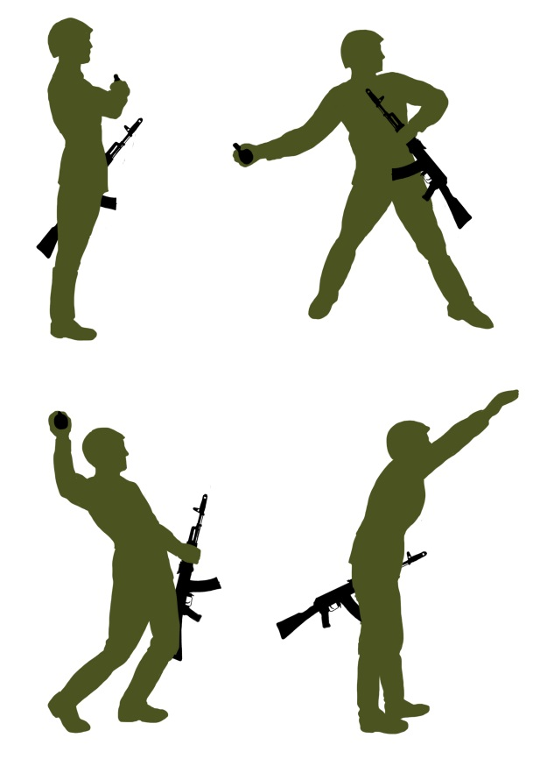

2. Проанализируйте изображение и назовите состав мотострелкового отделения на боевой машине пехоты (начиная с нижнего изображения и слева на право).
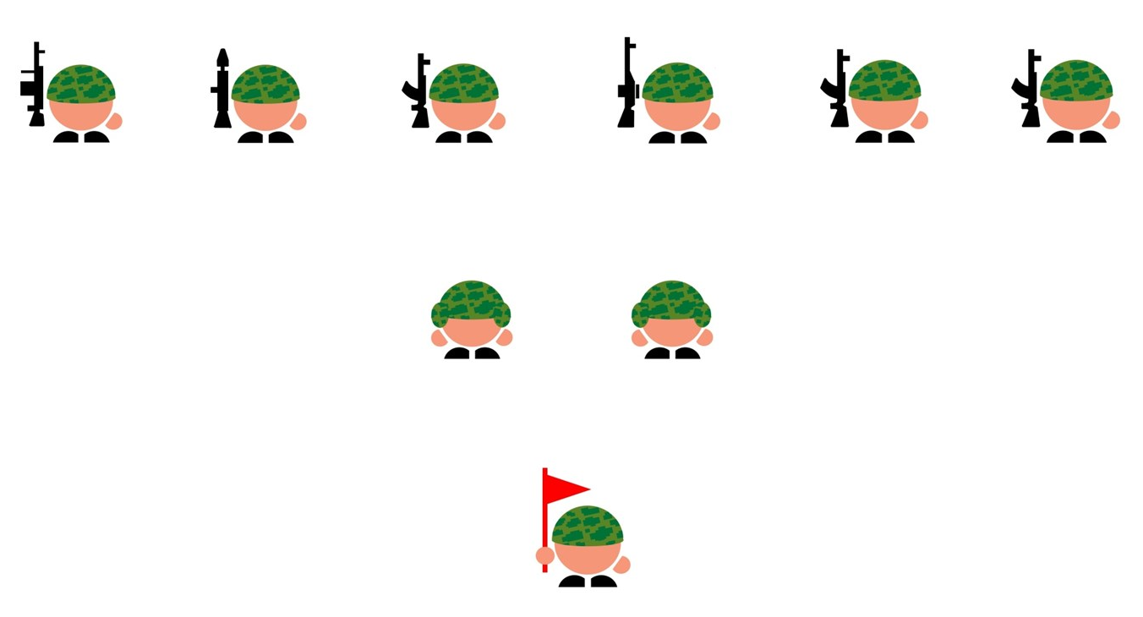

3. Проанализируйте изображение и назовите указанные стрелками понятия.

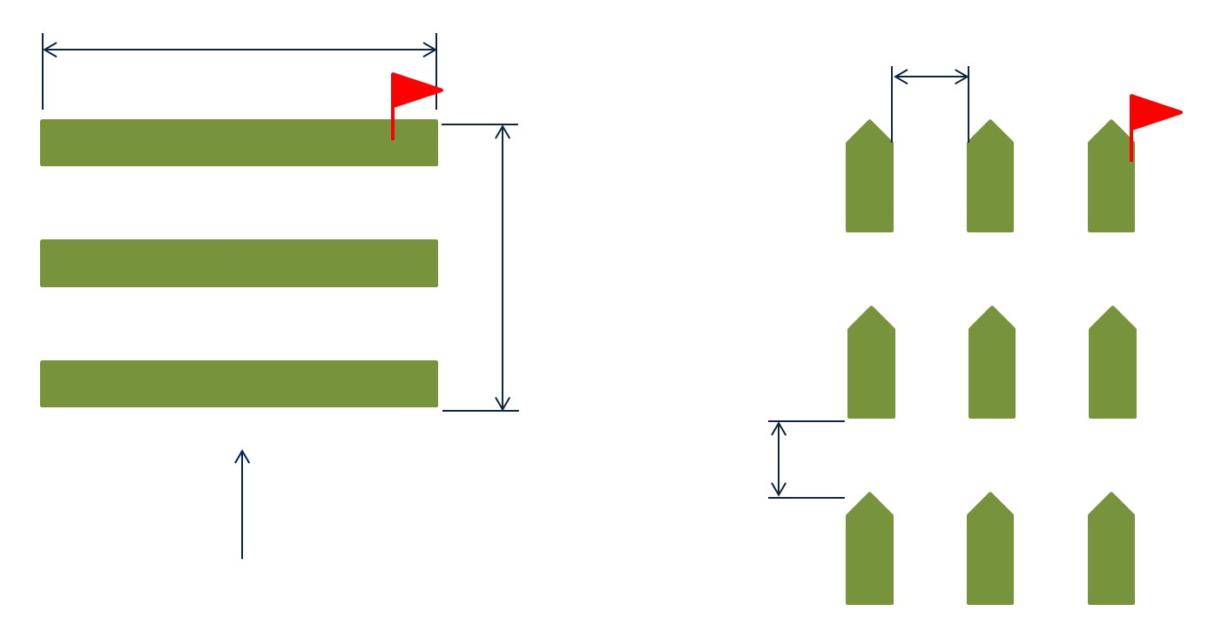

4. Общевойсковая полоса препятствий состоит из нескольких элементов. Все элементы полосы препятствий имеют свое название, в соответствии с теми препятствиями, которые они имитируют.
Укажите стрелками соответствие между элементами и их названиями.

Элементы полосы препятствий |  | Наименование элементов
 |  | Разрушенный мост
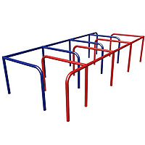 |  | Окоп для стрельбы и метания гранат
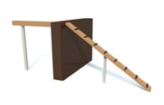 |  | Ров
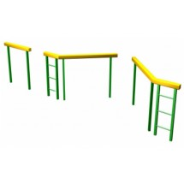 |  | Забор
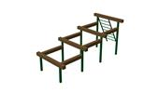 |  | Стена с проломами
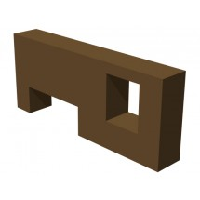 |  | Разрушенная лестница
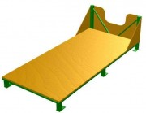 |  | Лабиринт

5. Для оказания первой помощи у каждого военнослужащего имеется аптечка индивидуальная.
Из перечисленных ниже медицинских средств выберете те, которые входят
в комплектацию аптечки индивидуальной АИ-3 1ВС. Выпишите их номера
в соответствующую графу таблицы.

Медицинские средства:
- Обезболивающее ненаркотическое средство (таблетки)
- Пакет перевязочный ППИ-АВ3
- Бинт нестерильный 7×14 см
- Жгут кровоостанавливающий
- Шина транспортная из полимерного материала
- Противоаллергическое средство (таблетки)
- Антибиотик широкого спектра действия (таблетки, капсулы)
- Средство для обеззараживания воды (таблетки)

Модификация аптечки индивидуальной | Номера медицинских средств, входящих в аптечку индивидуальную АИ-3 1ВС
Аптечка индивидуальная АИ-3 1ВС

6. Военнослужащий в ходе спецоперации получил ранение бедра. У пострадавшего выраженное кровотечение, в ране видны костные отломки. Раненый находится в укрытии.
Опишите мероприятия первой помощи в порядке очерёдности их выполнения.

7. Карманные кражи являются самыми массовыми и популярными среди злоумышленников. Число карманников постоянно растет.
Уберечься от воров-карманников возможно, если Вы будете соблюдать несколько несложных правил рекомендованных МВД России.
Перечислите правила, которые помогут вам уберечься от воров-карманников.

